知网毕设系统-简易手册-指导教师
（含评阅专家、答辩录入员）

目录

1.总体流程 2
2.登陆 3
3.选题阶段 4
3.1选题分析 4
3.2教师申报题目 4
3.3审核学生选题 5
3.4审核学生申报课题（审核学生自拟题目） 5
3.5任务书 5
4.过程管理 7
4.1过程管理第一阶段 7
4.2审核待检测论文 8
5.评审和答辩 9
5.1导师评阅学生 9
5.2查看答辩组和学生、答辩记录、答辩成绩 9
6.评阅专家 10
7.答辩录入员 10

1.总体流程
选题分析---过程管理---评审答辩---最终稿提交及文档导出。
“蓝色”部分为毕设整个过程中指导教师角色会进行的操作。
根据流程，找到相应页面填报或查看即可。
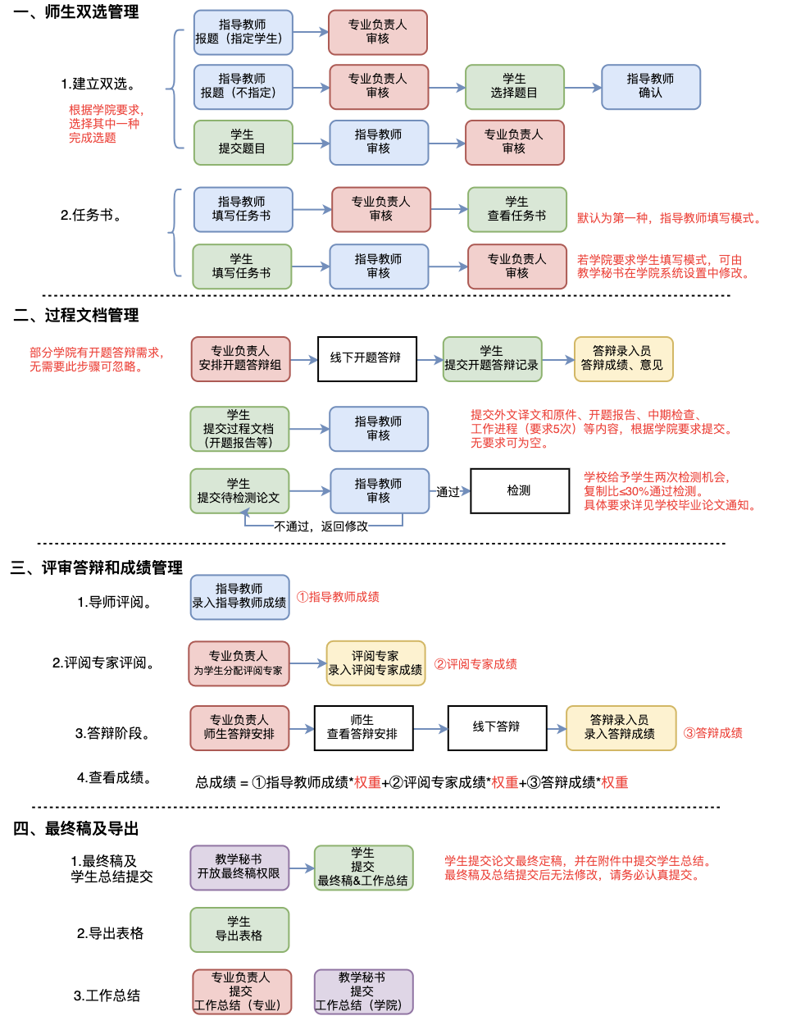
2.登陆
网址：sdut.co.cnki.net
用户名、密码：js+教师工号（文字复制比检测时所用用户名及密码）。
输入用户名密码，选择教师类型登陆。第一次登陆会绑定手机号。后续可点击“忘记密码”按钮，通过手机验证重置密码。
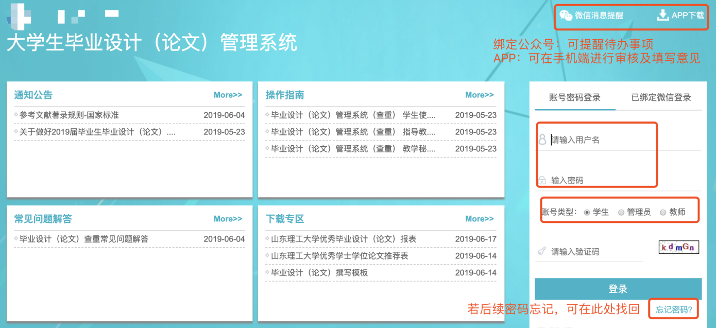

选择角色进入系统：
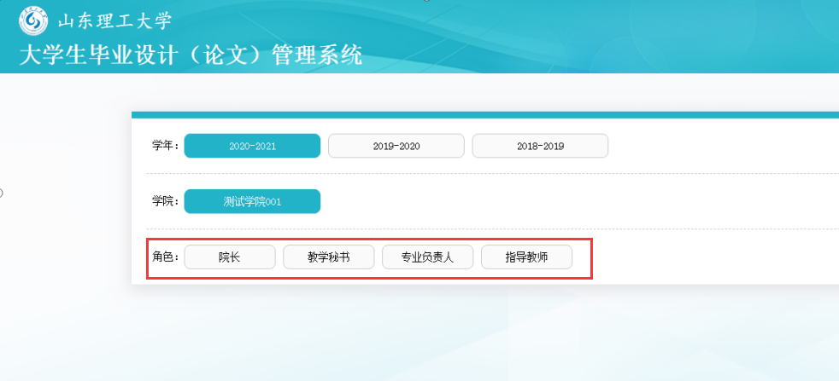

登录后页面简介：
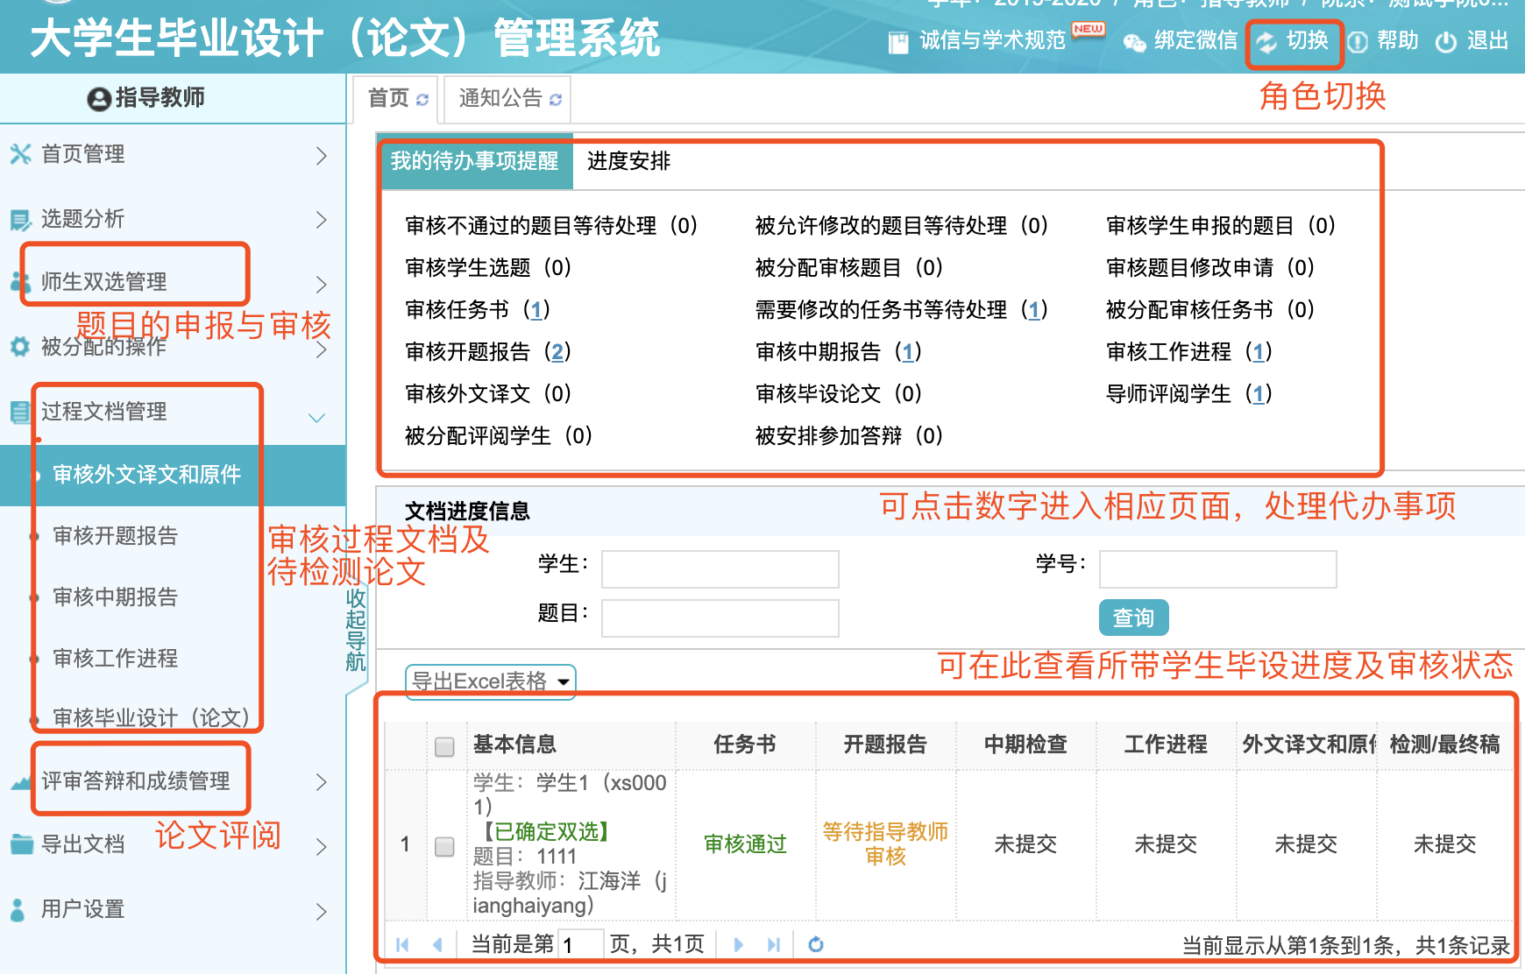
启用电子签名：
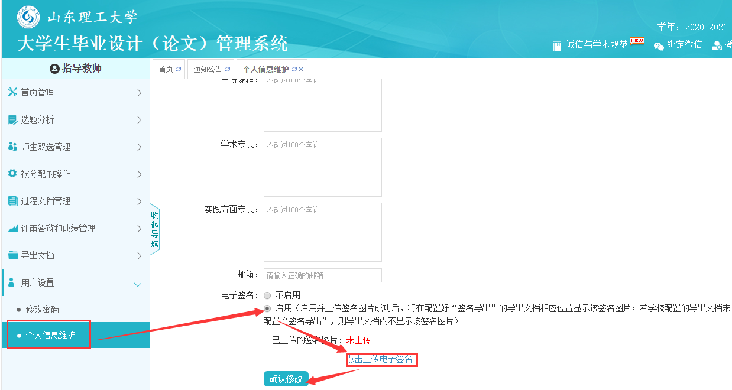
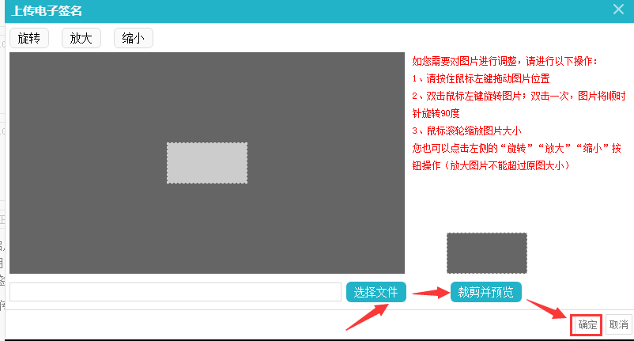

3.选题阶段

3.1选题分析
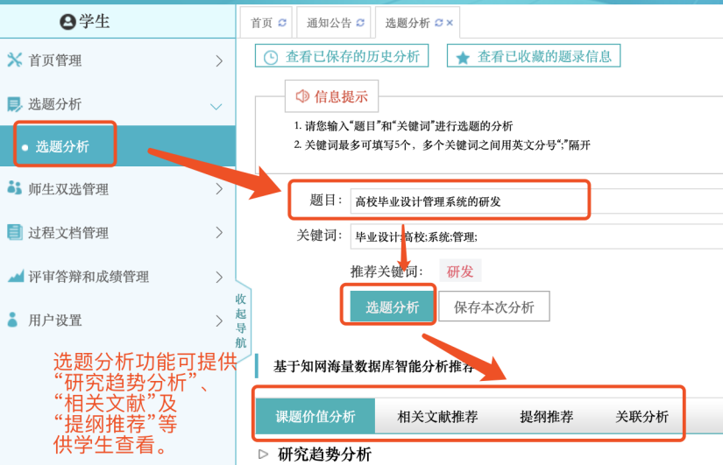

3.2教师申报题目
师生双选管理---教师申报题目----录入题目。
①录入题目时，选择学生，那专业负责人审核通过后，即为建立双选。
②录入题目时，不选择学生，专业负责人审核通过后，学生界面可看到题目，进行选择。指导教师审核通过，建立双选。
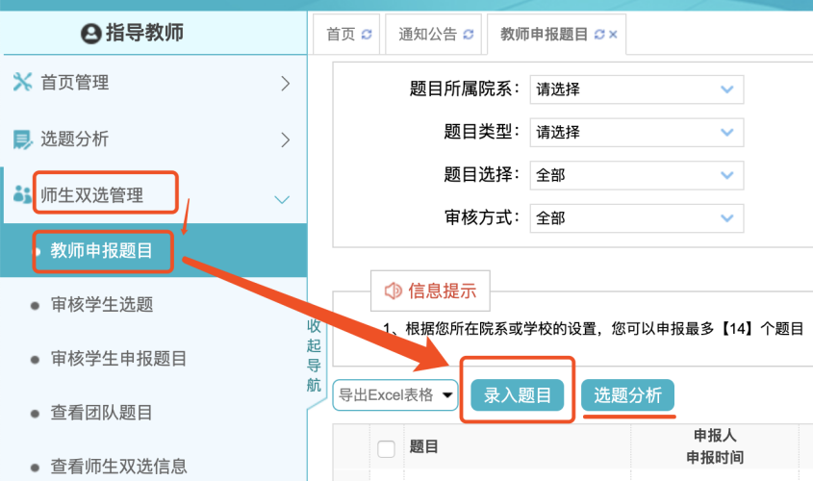
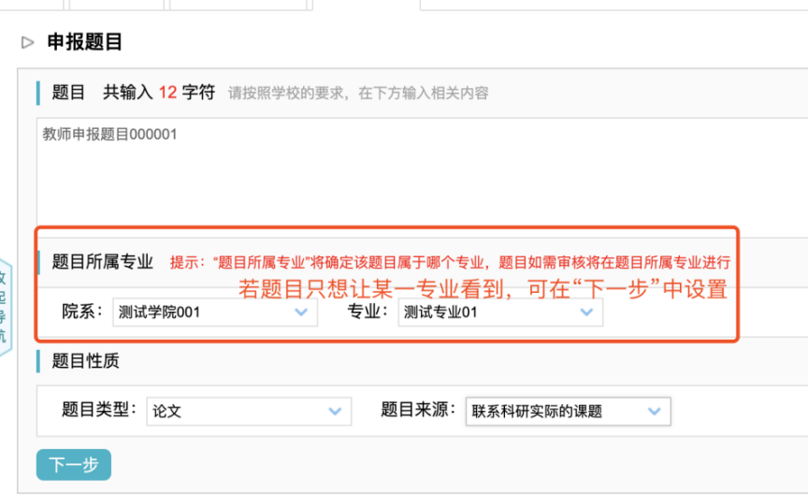
指导教师审核通过后，建立双选。若指导教师审核不通过，需要重新选择。
（指导教师申报的题目，专业负责人审核后，才能在“学生选题”页面看到）

3.3审核学生选题
这里指指导教师报题，学生选题，指导教师需要对学生进行双向选择。若同意，则成为此学生指导教师，若不同意，学生需重新申请其他题目。
师生双选管理---审核学生选题---找到学生并点击“通过”或“不通过”。
通过，建立双选。不通过，学生需要重新选择其他导师。（
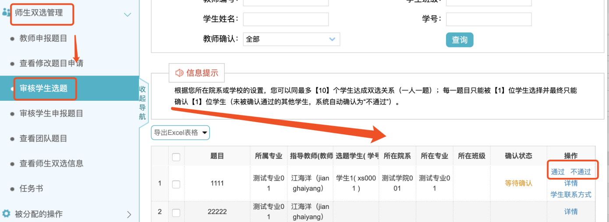

3.4审核学生申报课题（审核学生自拟题目）
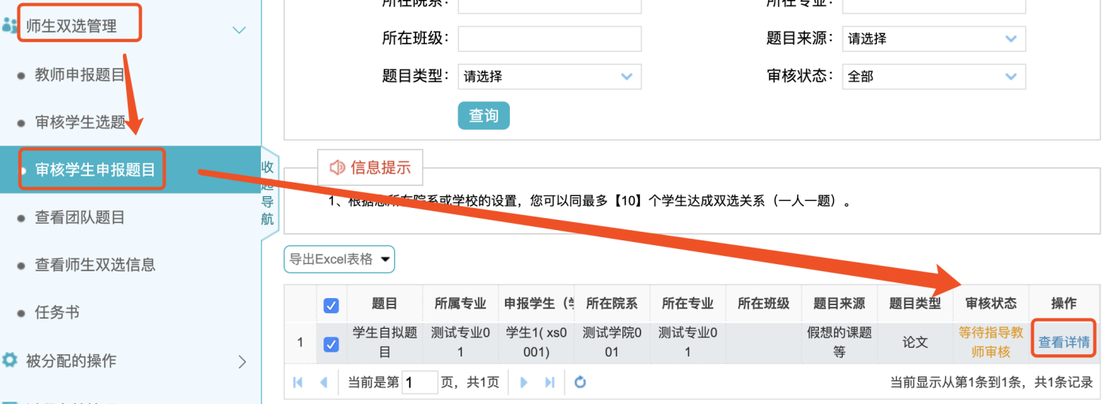
在详情页，选择通过或不通过， 并填写意见，提交。
①通过，等待专业负责人审核，专业负责人审核通过后，完成双选。
②不通过，返回学生，学生修改后重新提交，直至通过为止。
【修改】专业负责人审核前，可点击详情页面的“修改审核状态”或“修改审核内容”进行修改。
若专业负责人已审核通过，需要又专业负责人点击“允许修改”才可以修改。

3.5任务书
任务书有两种模式，不同学院设置不同。
①若点击任务书，有提交页面，则为教师提交，专业负责人审核后，学生可查看。
②若点击任务书提示学生未提交或等待指导教师审核，则为学生提交模式，指导教师审核即可。
3.5.1指导教师教师提交任务书
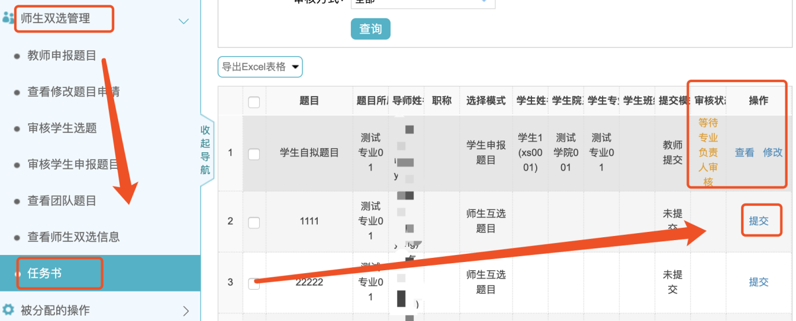

3.5.2指导教师审核任务书
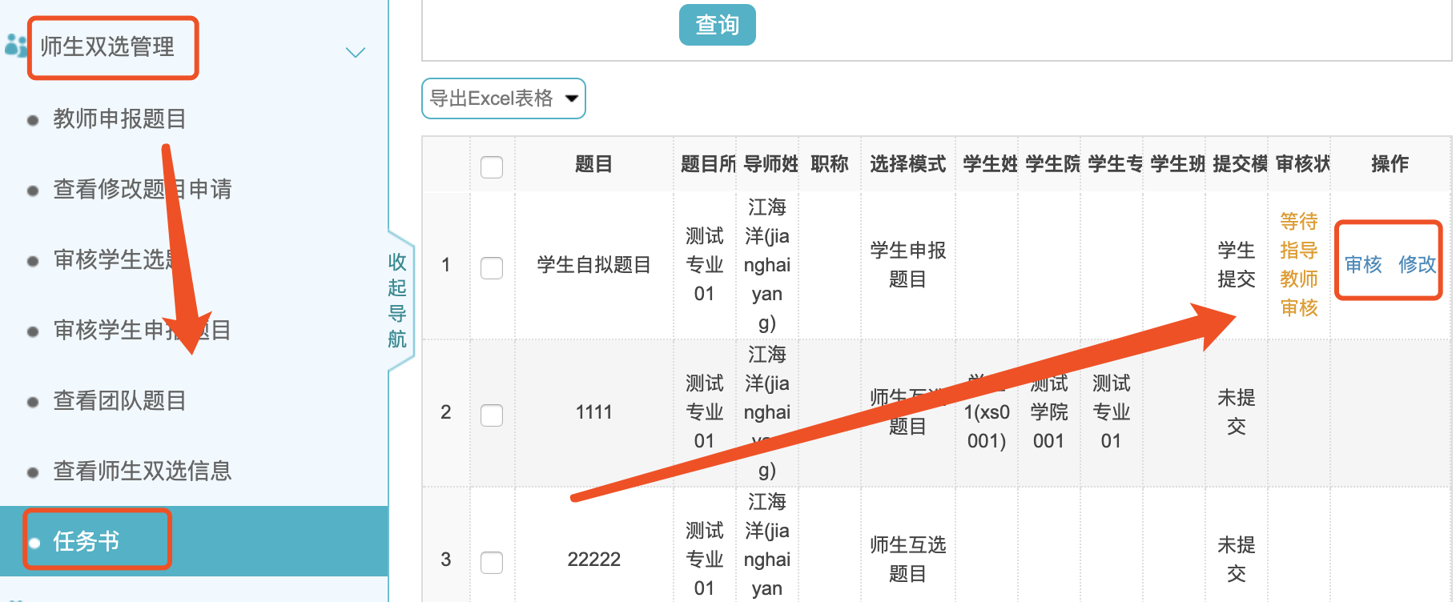

4.过程管理

4.1过程管理第一阶段
这一阶段都是学生提交，指导教师审核。无需专业负责人审核。
学生需提交外文译文和原件、开题报告、中期检查、工作进程（要求5次）等内容，根据学院要求提交。若学院不要求填写，可为空。
所有页面中的附件，若无要求学生也可不用提交。
指导教师审核不通过，学生可查看审核意见并修改后重新提交，直至通过为止。
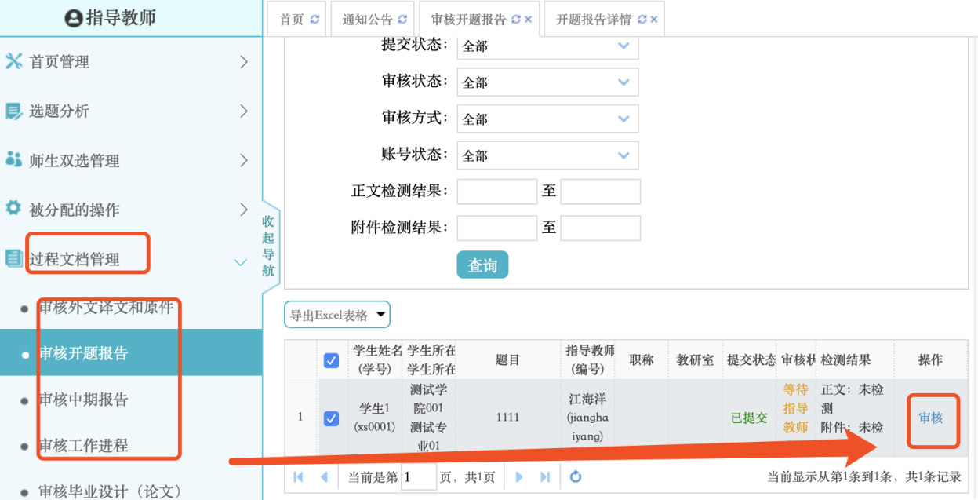

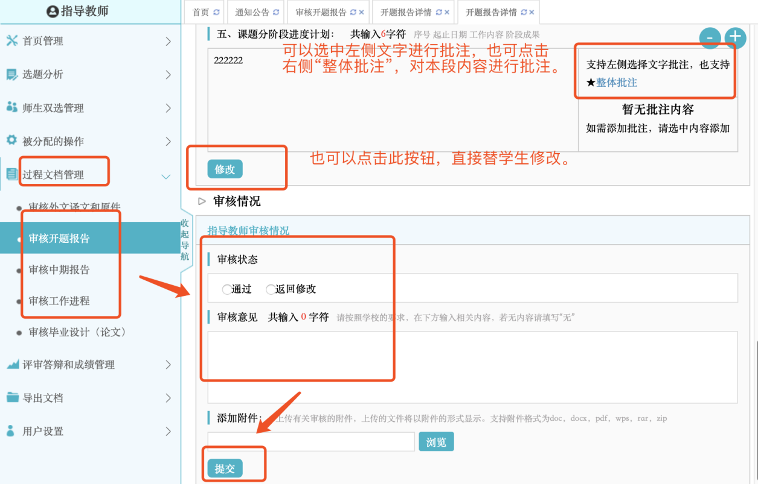
【修改】
①指导教师审核前，学生可随时登陆修改。
②指导教师审核后，需由指导教师在相应页面点击“允许修改”按钮，学生才可修改。

4.2指导教师审核论文初稿（非检测稿）
由各学院根据决定是否需要学生提交论文初稿（非检测稿）。如果需要学生提交论文初稿，审核流程如下：
1.指导教师在“过程文档管理”中，点击“审核初稿”，审核状态为“等待指导教师审核”的，可以在右边操作中点击“详细”进行审核，历史记录是学生每次修改提交后系统留存的每一次提交记录。
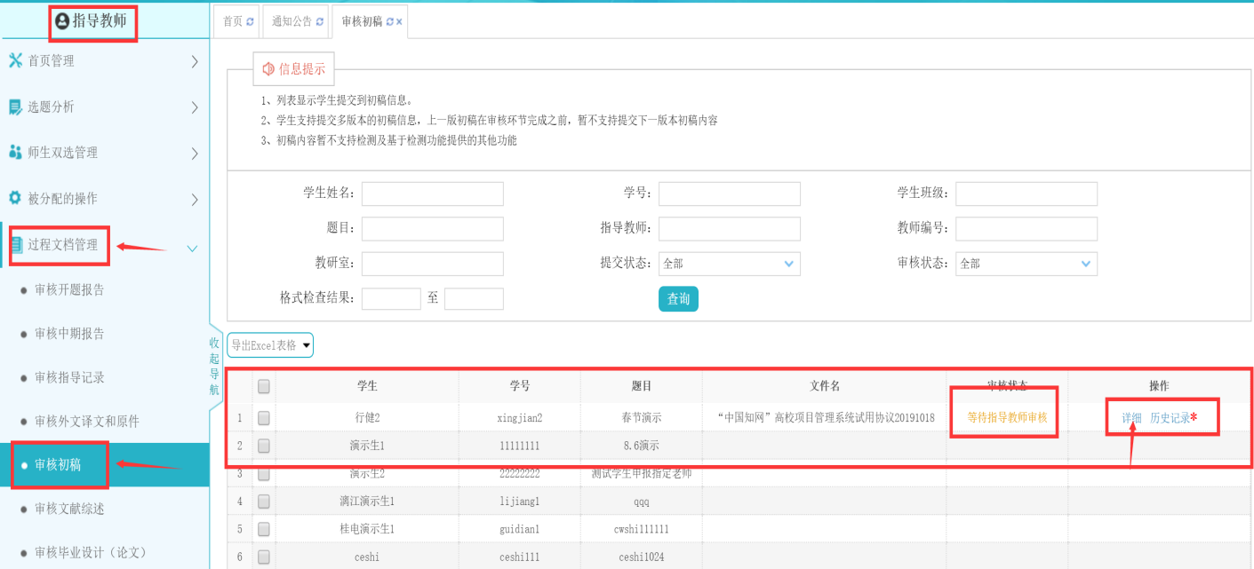

2.点击详情后进入非检测稿审核界面，指导教师可以下载学生上传的文档，或者直接在系统内阅读原文，页面下方是指导教师审核情况。

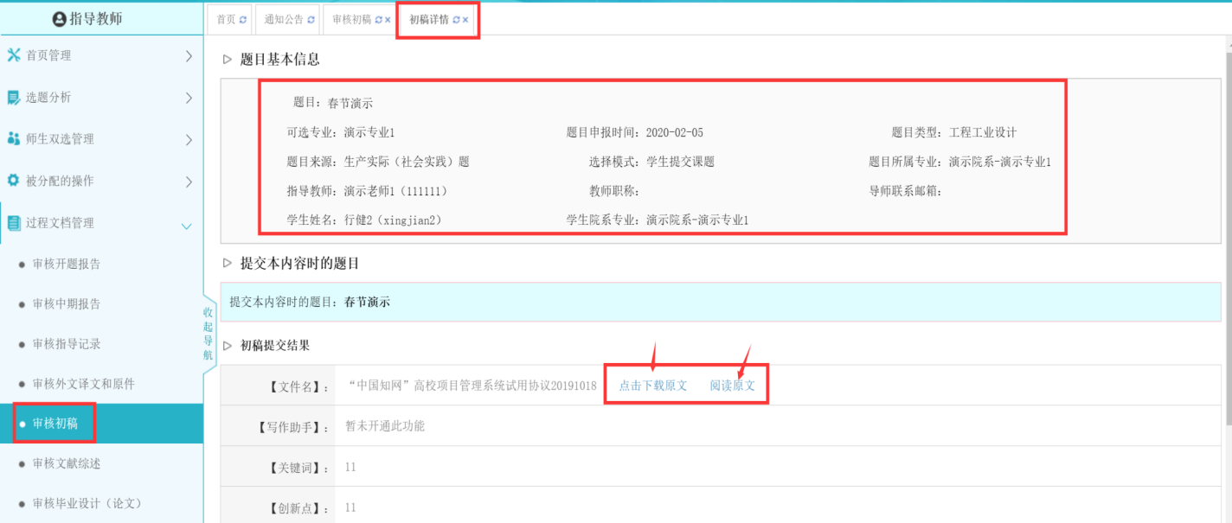
注：指导教师审核通过即非检测稿审核完成，学生可多次修改提交非检测稿给指导教师查看审核提出修改意见；指导教师审核不通过时会返回给学生修改，学生线下修改后可以重新提交给指导教师审核。
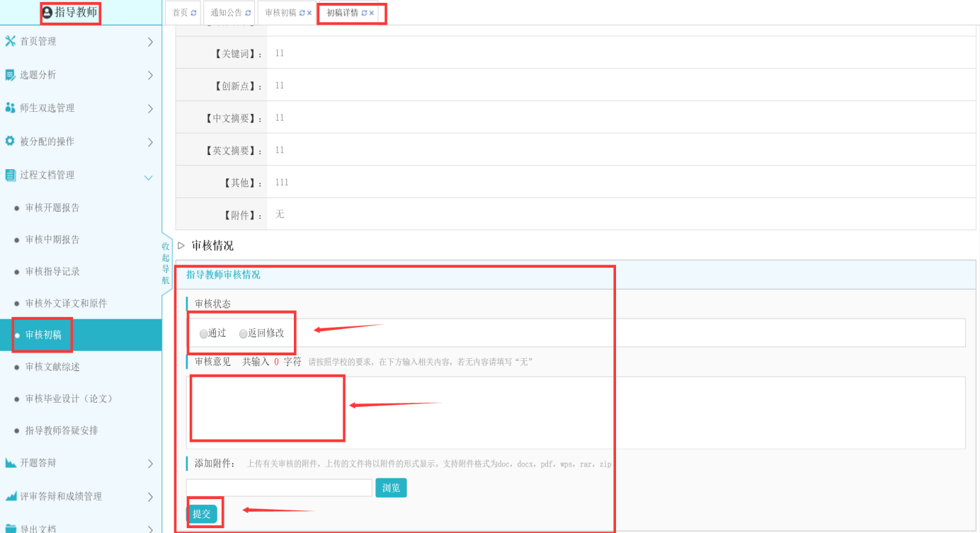
3.指导教师可以在系统内查看每个学生多次提交的论文初稿（非检测稿），点击下图中历史记录，可以看到该名学生提交的每次非检测稿。
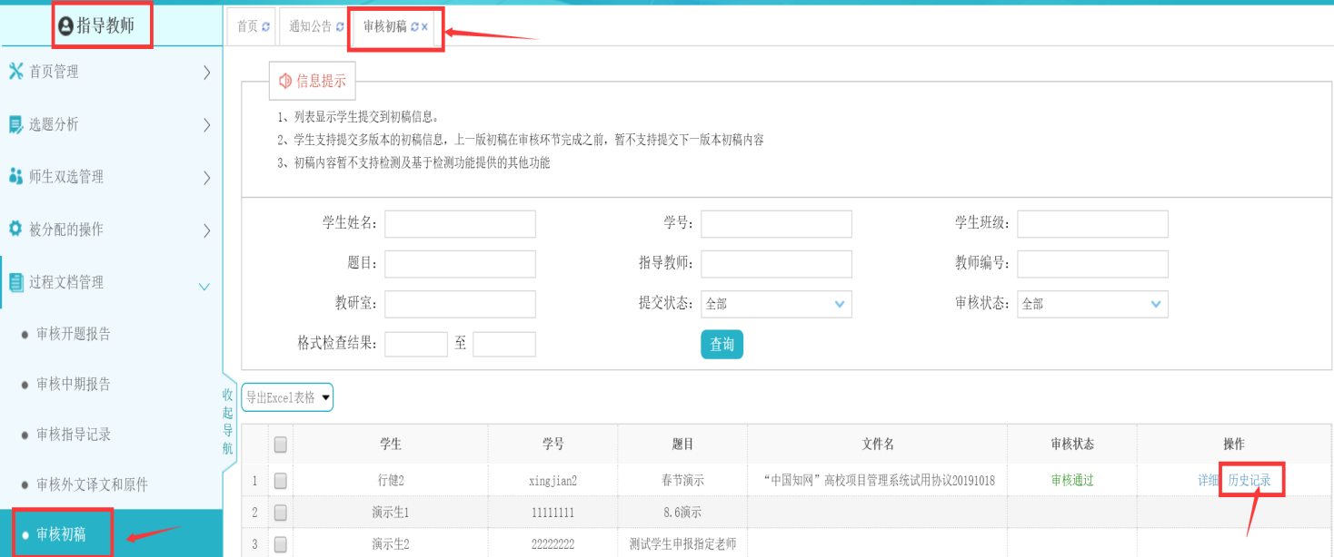
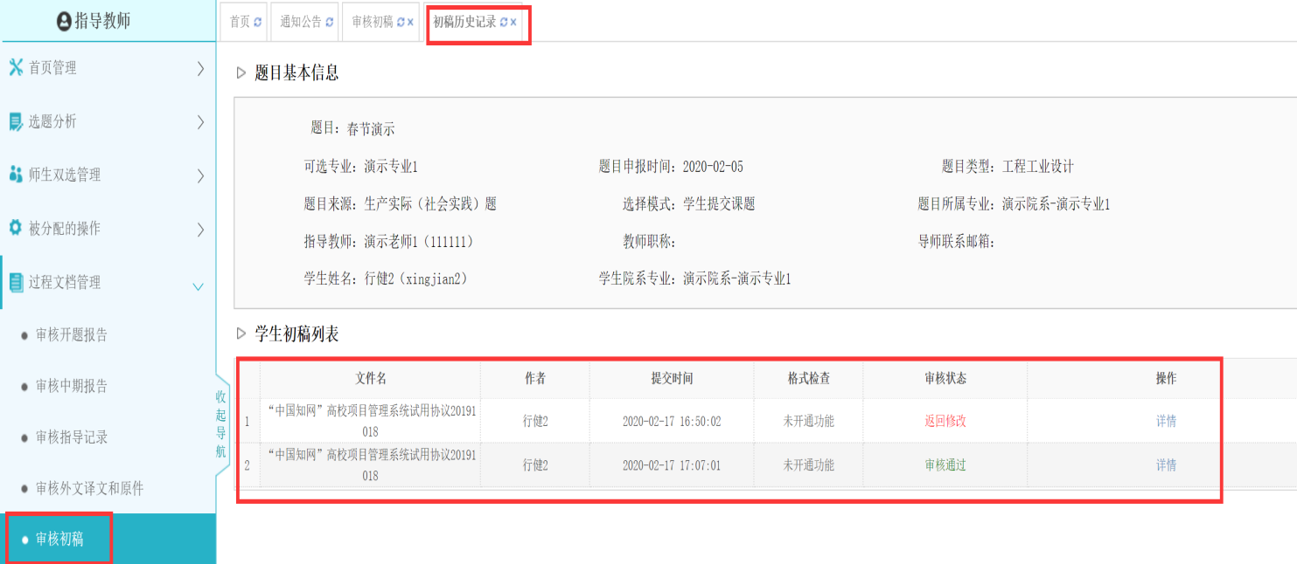
4.3审核待检测论文
学生提交待检测论文，指导教师审核通过后，立即进行文字复制比检测。
这里的审核通过，指的是认为学生的论文可以进行检测了。如果要审核学生论文能否进行答辩，是在论文评阅环节。
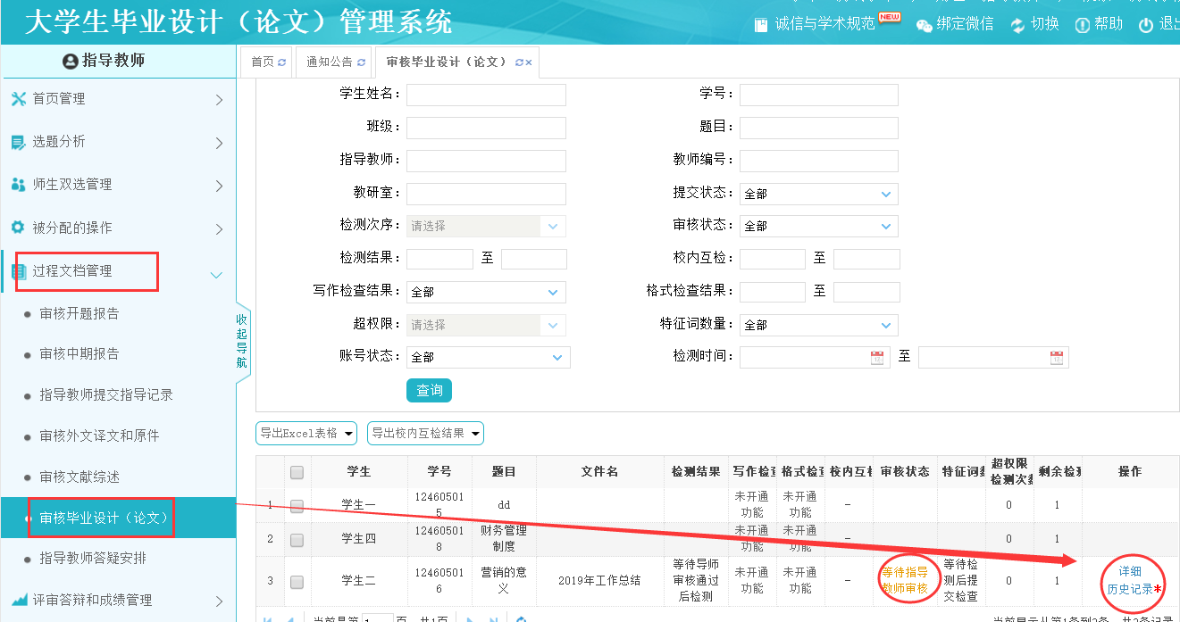

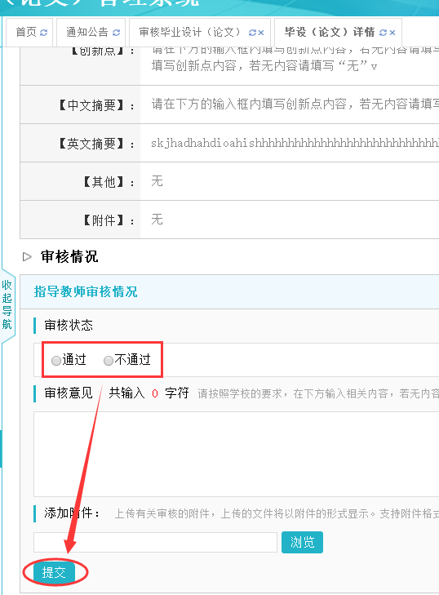
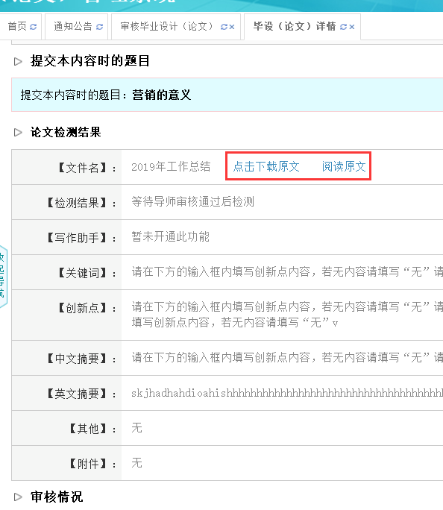
点击审核毕业论文--详细--可在点下载击原文和阅读原文处查看文章--点击审核通过或不通过（通过即检测，不通过返回修改，学生可根据批注修改后重新提交）

5.评审和答辩

5.1导师评阅学生
导师评阅学生—查看详情进入评阅界面—给出指导成绩及评语—提交。
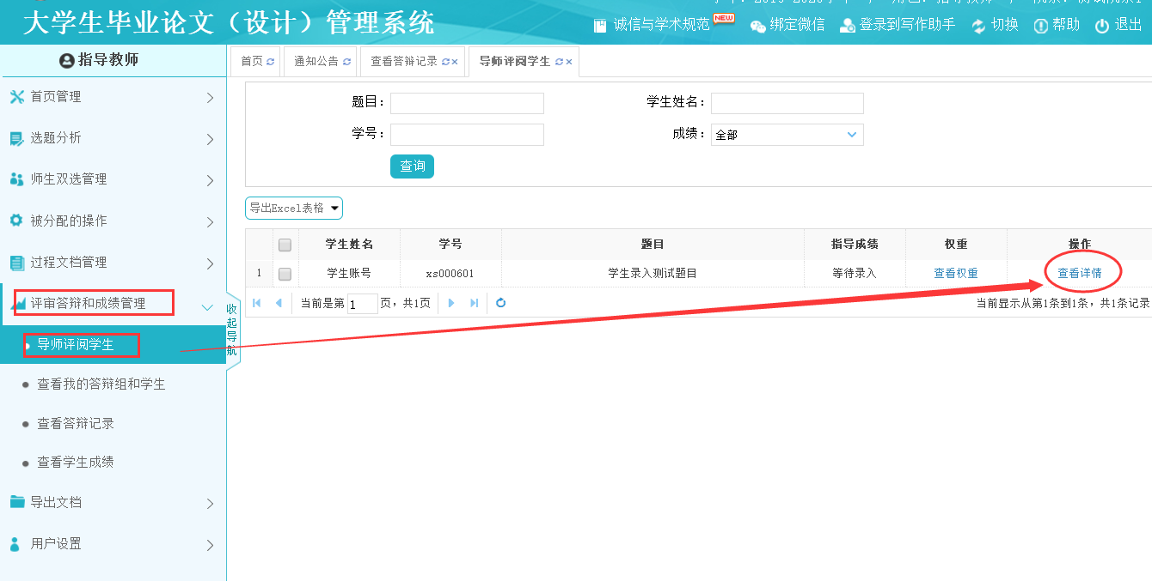

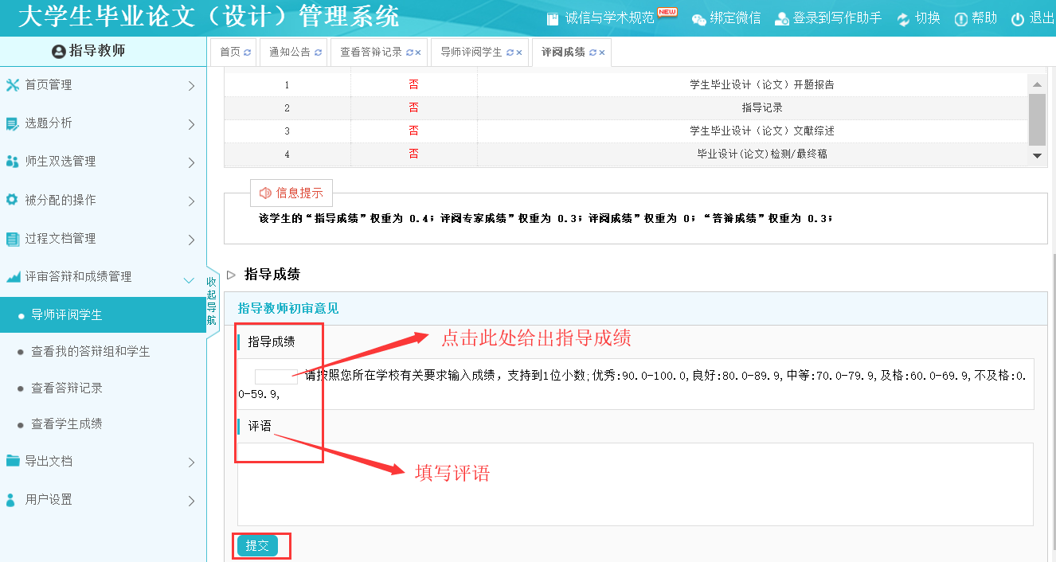

5.2查看答辩组和学生、答辩记录、答辩成绩
点击左侧导航条“评阅答辩和成绩管理”，进入相应界面查看答辩安排，答辩记录、答辩成绩等。

6.评阅专家
评审答辩阶段，若已经被安排为评阅专家评阅其他学生文章，登陆时会增加一个评阅专家角色，选择后登陆。
也可从指导教师界面，点击右上角“切换”按钮，切换为“评阅专家”。然后进行下图操作，对学生进行评阅。
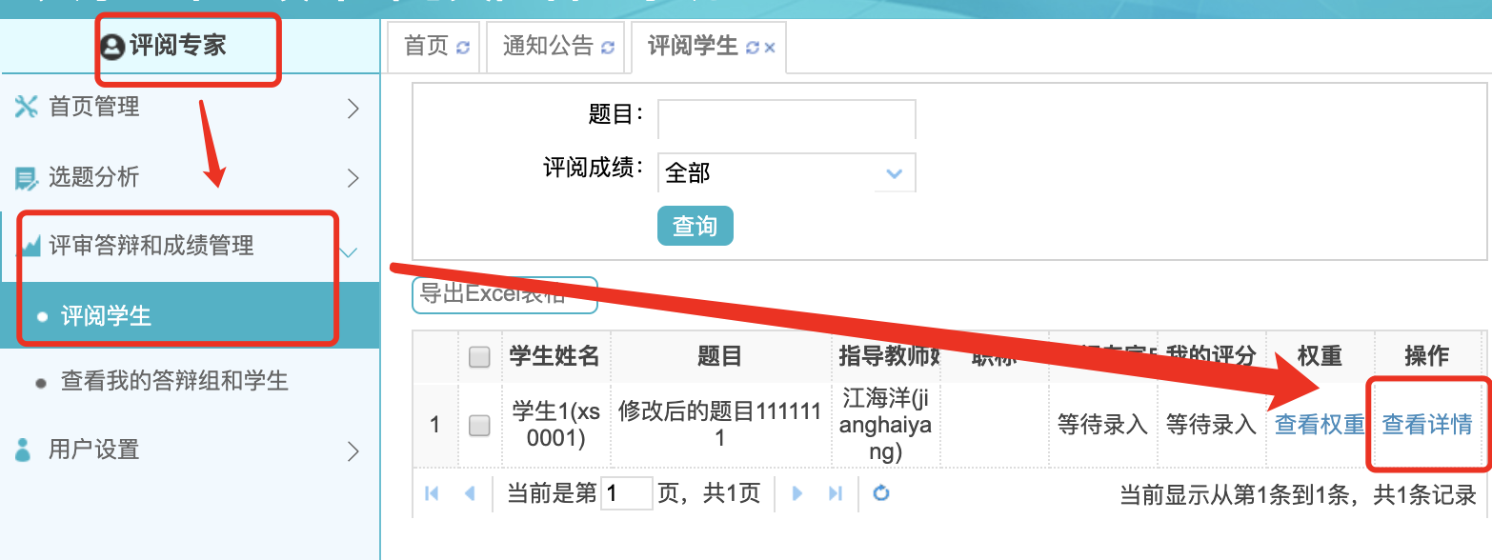

7.答辩录入员
评审答辩阶段，若已经被安排为答辩录入员（答辩秘书），登陆时会增加一个答辩录入员角色，选择后登陆。
也可从指导教师界面，点击右上角“切换”按钮，切换为“答辩录入员”。然后进行下图操作，对答辩组内的学生进行成绩录入。

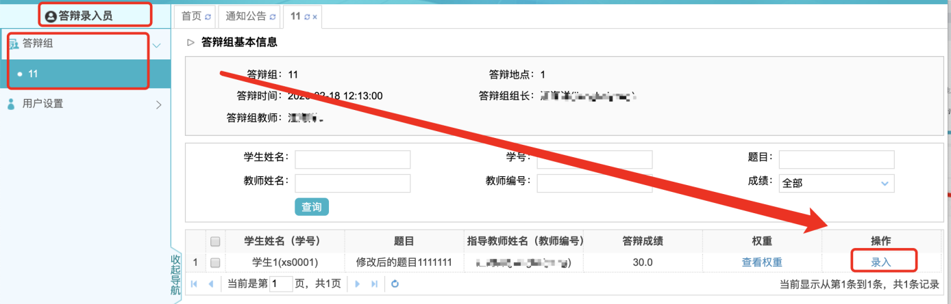

8.导出文档
可导出学生毕业设计（论文）工作手册
